СОЛЬФЕДЖИО. 4 КЛАСС. 4 ЧЕТВЕРТЬ.
УРОК № 3. ТЕМА: «Минорное трезвучие. Обращение М53»

- Распевка. Посмотрите на ноты, постарайтесь их спеть (не играя на инструменте). Узнали, что это за песня и кто ее композитор? Определите тональность. Ответы запишите в тетрадь. 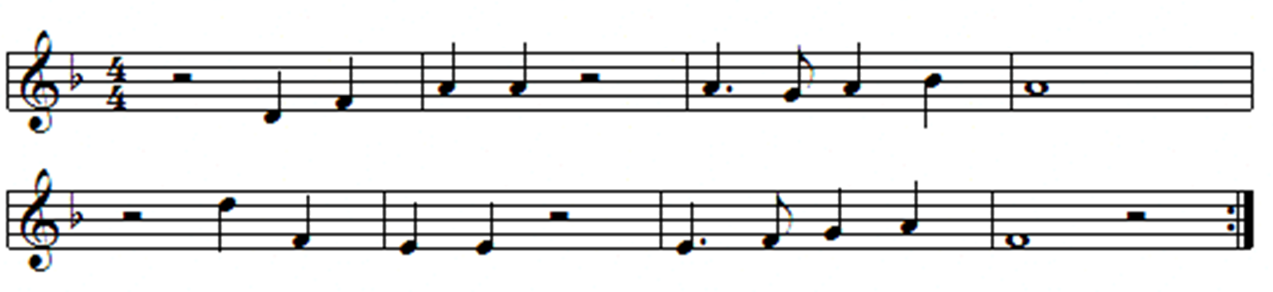
Мелодия песни начинается с движения по звукам……….какого аккорда?

Спойте песню, играя аккомпанемент (левой рукой заранее проиграйте главные трезвучия в ре миноре – t53, s53 (IV) D53(V). Напишите эти трезвучия в тетрадь.

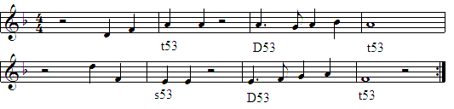
- Минорное трезвучие. Дайте определение М53, его строение.
Послушайте фрагмент песни В.Соловьева-Седого (нажмите название песни)
Подмосковные вечера, или включите видео
https://www.youtube.com/watch?v=dU54Q9XxjB0&feature=emb_logo (5 минут)

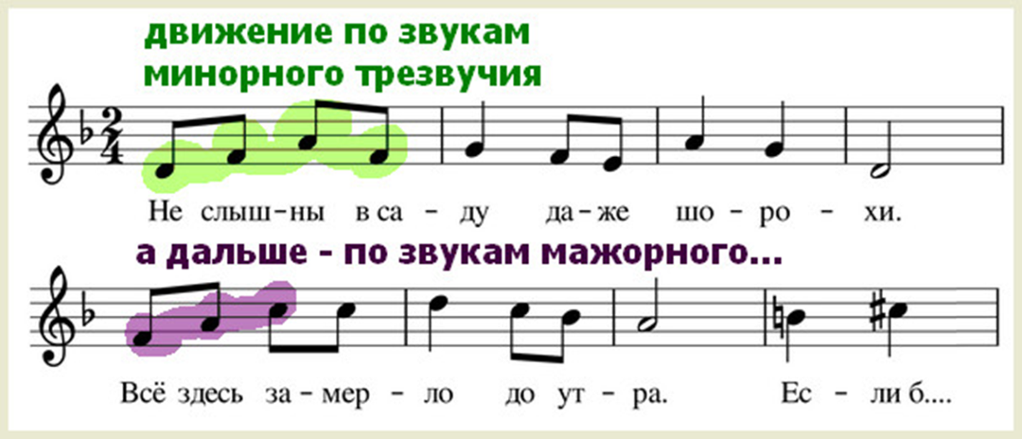
Спойте и сыграйте на инструменте 1 предложение (7 тактов). Сыграйте первое трезвучие М53 от ноты ре, затем второе Б53 от ноты фа.
Ответить на вопросы: Что объединяет эти два трезвучия? Какая тональность данного фрагмента песни?
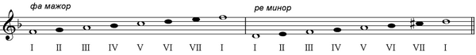

- Обращения трезвучий. Вспомните правило, что такое обращение?
Обращение это перенос нижнего звука аккорда на октаву вверх, или перенос верхнего звука аккорда на октаву вниз.

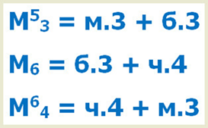 | 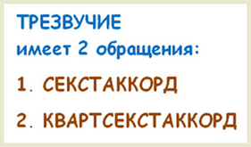 | 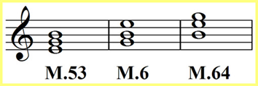
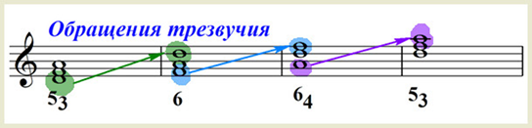
Послушать как звучат обращения минорного трезвучия
https://www.youtube.com/watch?time_continue=115&v=ZQ9oNyHoOu0&feature=emb_logo

- Домашнее задание.
- Петь и играть песни «Чунга-Чанга», «Подмосковные вечера» с аккомпанементом из М53 и Б53.
- Подписать аккорды цифрами 53, 6, 64.
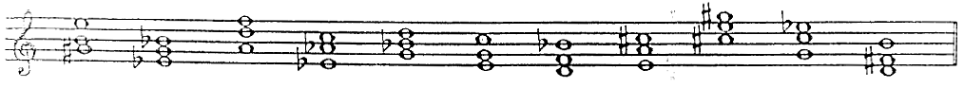

Фотоотчеты с выполненной домашней работой высылаются Вашему преподавателю на почту (лучше) или WhatsApp.
Ф.И.О. преподавателя | школа, отделение | классы | Адрес электронной почты | Контакт WhatsApp
Лотфуллина Лилия Рафисовна | СОШ № 4 | слушание музыки – 2, 3  сольфеджио и музыкальная литература – 4, III к, 5, 6, IV к,  7 ,V к | lotfullina66@mail.ru | 89600613853
Шамсимухаметова Ляля Рамилевна | СОШ №4,  СОШ № 58 | сольфеджио-1,3,4,5 |  | 89872621432
Усманова Эльза  Валерьевна | ДШИ №7 | сольфеджио  4 класс | Elzausmanova93@gmail.com | 89510624408

